**Краткие методические указания к выполнению курсовой работы по дисциплине «Электроника».**

1. Общие положения
   1. Полярность источника питания  и направление стрелки обозначения биполярного транзистора зависят от структуры транзистора: p-n-p или n-p-n.
   2. Некоторые исходные данные  (постоянная составляющая тока коллектора), (напряжение источника питания),  (коэффициент усиления по току в схеме с ОЭ),  и др. выбираются из расчетно-графической работы, выполненной ранее.
   3. В необходимых случаях следует воспользоваться справочником по биполярным транзисторам, где можно найти ,  или  и другие требуемые для расчета данные.

При выполнении курсовой работы студенту необходимо рассчитать схему усилительно каскада на биполярном транзисторе (БТ) по заданному электрическому режиму транзистора ,  и нижней граничной частоте рабочего диапазона частот , при коэффициенте частотных искажений не хуже . Внутреннее сопротивление источника входного сигнала  кОм, кОм. При заполнении таблицы, приведенной ниже, данные берутся из РГР, выполненной самостоятельной ранее.

|  |  |  |  |  |  |  |  |
| --- | --- | --- | --- | --- | --- | --- | --- |
| №/№ | , мА | , мА | , В | , В |  | , Ом | , Гц |
| 1 |  |  |  |  |  |  |  |
| 2 |  |  |  |  |  |  |  |
| .. |  |  |  |  |  |  |  |
| 30 |  |  |  |  |  |  |  |

Где  - постоянная составляющая тока коллектора, мА

 - напряжение источника питания, , В

 - коэффициент усиления по току в схеме с ОЭ

 - постоянная составляющая тока базы, мА

 - постоянное напряжение К-Э в исходном состоянии, В

 - сопротивление нагрузки, Ом

Примечание: величины со (*) выбираются из расчетно-графической работы (РГР).

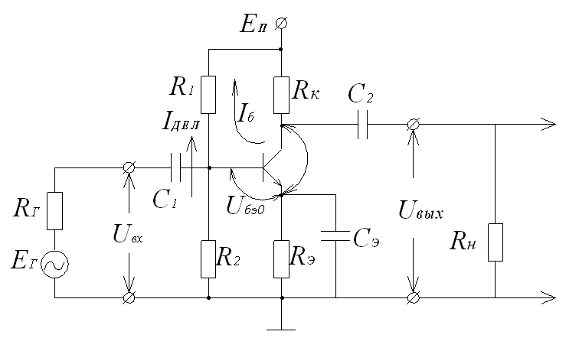Расчет производиться в следующей последовательности:

* Расчет элементов схемы, обеспечивающих БТ
* Расчет основных параметров усилителя

1. Расчет элементов схемы, обеспечивающих режим БТ
   1. В общем случае для определения  можно воспользоваться следующим выражением (1):

 (следует выбрать ) (1)

* 1. По закону Кирхгофа для замкнутой цепи имеем:



 (2)

* 1. Расчет  и  производится, исходя из следующих выражений (3), (4):

 (3)

Значение выбирать из соображения

 (4)

* 1. Расчет элементов базового делителя напряжения  и  осуществляется с учётом следующих соотношений: (5)-(8)

 (5)

где,  - выбирается из РГР.

Выбирается ток делителя , следовательно,

 (6)

 (7)

 (8)

1. Расчет основных параметров усилителя
   1. Определение крутизны:

 (9)

 - тепловой потенциал (для 300К  В)

* 1. Определение входного сопротивления каскада

 (10)

Определение дифференциального сопротивления каскада (Б-Э):

, (следует выбрать(РГР)) (11)

* 1. Коэффициент усиления по напряжению для области средних частот (ОСЧ):

 (12)

 (13)

 (14)

где,  – потенциал Эрли

 В, выбираем В

следует выбрать (РГР)

* 1. Сквозной коэффициент усиления по напряжению 

 (15)

 (16)

* 1. Расчет конденсаторов связи  и эмиттерной стабилизации()

а) Распределяются частотные искажения для области нижних частот (ОНЧ) между источниками частотных искажений:

дБ; распределяем 

б) Расчет 

 (17)

где  - постоянная времени для 

 (18)

Выражение (17) решается относительно  и производится выбор . Далее аналогично определяем  и 

в) Расчет 

 (19)

где  - постоянная времени для 

 (20)

г) Расчет 

 (21)

где  - постоянная времени для 

 (22)

Можно показать, что

 (23)

Итак, имеем:

 (24)

 (25)

 (26)

 (27)

 (28)

 (29)

1. Для области высоких частот (ВЧ) необходимо учитывать , , 

Коэффициенты частотных искажений () на верхней граничной частоте полосы пропускания () определяем следующим образом:

 (30)

где, (31)

 - постоянная времени по верхней частоте;

 (32)

 - постоянная времени коэффициента передачи в схеме с ОЭ.

 (33)

 - граничная частота коэффициента передачи в схеме с ОЭ.

Из справочника находим  или . Связь между ними имеет вид (34):

 (34),

где m=1,2 – для бездрейфовых транзисторов, m=1,6 – для дрейфовых транзисторов.

Если задано , то

 (35)

 (36)

Откуда

 (37)

Выбор транзистора может осуществляться из соображений

 (38)

1. После расчета элементов схемы (R и С) выбрать ближайшие номиналы из ГОСТа.
2. Так как сквозной коэффициент усиления () мал, то для его повышения необходимо согласовать сопротивление источника сигнала () со входным сопротивлением усилительного каскада с ОЭ. Для этого добавляем еще один каскад с ОК (эмиттерный повторитель).

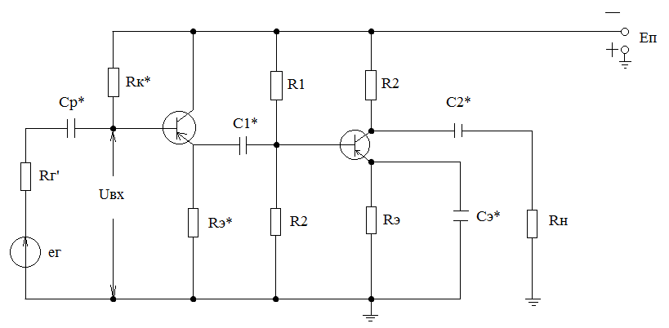

Расчет эмиттерного повторителя и коэффициента усиления усилителя в целом.

Расчет основных параметров

 Ом

 Ом

 Ом

 Ом

 Ом

 Ом

 Ом ()

 Ом

 Ом

Сквозной коэффициент усиления:









1. Расчет конденсаторов в схеме с эмиттерным повторителем.

Распределим частотные искажения для области нижних частот (ОНЧ) между всеми четырьмя источниками этих искажений, т.е. .

















Ближайшие номиналы из ГОСТа:

мкФ

мкФ

Ф

 мкФ

 Ом

1. Для области высших частот



где,

 - постоянная времени по верхней частоте;

 МГц

 Рад/с

с

 Рад/с

 МГц

1. Построить АЧХ рассчитанного усилителя.

 МГц(1,3;1,6 МГц)





 Гц (10;50;100 Гц)







|  |  |  |  |
| --- | --- | --- | --- |
| (МГц) | 1/ | (Гц) | 1/ |
|  |  |  |  |
|  |  |  |  |
|  |  |  |  |

Список использованной литературы

1. Кулагин В.С. ,Краткие методические указания к выполнению курсовой работы по дисциплине «Электроника», 6 стр.
2. Кулагин В.С. , Электронный конспект лекций по курсу «Электроника и микропроцессорная техника», 29 стр.

Приложение 1:

Справочная таблица для выбора  транзисторов

|  |  |
| --- | --- |
| Тип транзисторов | , МГц |
| ГТ109А, ГТ109Б, ГТ109В, ГТ109Г, ГТ109Ж, ГТ109И, | 0,6 |
| ГТ108Б, ГТ108В, ГТ108Г, | 0,6 |
| ГТ109Д, | 3 |
| ГТ322В, ГТ322Г, ГТ322Д, ГТ322Е | 50 |
| ГТ309В, ГТ309Г | 80 |
| ГТ308А, ГТ308Б | 90 |
| ГТ308В, ГТ308Г | 120 |
| ГТ310А, ГТ310Б | 160 |
| ГТ313А | 300 |
| ГТ311Е, ГТ311Ж | 300 |
| ГТ311И | 450 |
| ГТ313Б | 450 |
| ГТ320В | 160 |
| ГТ403А, ГТ403Б, ГТ403В, ГТ40Г, ГТ403Д, ГТ403Е, ГТ403Ж, ГТ403И | 0,6 |

Приложение 2.

Номинальные значения сопротивлений резисторов и емкостей конденсаторов

Шкалы постоянных резисторов содержат номинальные значения допустимых мощностей рассеяния и сопротивлений.

Значения номинальных мощностей рассеяния согласно ГОСТ 9663-71 образуют ряд: 0,01; 0,025; 0,05; 0,062; 0,125; 0,25; 0,5; 1; 2; 3; 4; 5; 6,3; 8; 10; 16; 25; 40; 63; 75; 80; 100; 160; 250; 400; 630; 800; 1000 Вт.

Номинальные значения сопротивлений и допуски согласно ГОСТ 2865-67 и ГОСТ 10318-74 установлены шестью рядами: Е6; Е12; Е24; Е48; Е96; Е192. Эти ряды представляют собой геометрические прогрессии со знаменателями, равными  для рядов EN. Допуск для ряда Е6 составляет , для Е12, для Е24, (Реже используется еще один ряд Е3 с номиналами 1;2.2;4.7 при допуске ).

Ряды номинальных значений сопротивлений резисторов с допусками , , :

|  |  |  |  |  |  |  |  |  |
| --- | --- | --- | --- | --- | --- | --- | --- | --- |
| Е6 | Е12 | Е24 | Е6 | Е12 | Е24 | Е6 | Е12 | Е24 |
| 1 | 1 | 1 | 2,2 | 2,2 | 2,2 | 4,7 | 4,7 | 4,7 |
|  |  | 1,1 |  |  | 2,4 |  |  | 5,1 |
|  | 1,2 | 1,2 |  | 2,7 | 2,7 |  | 5,6 | 5,6 |
|  |  | 1,3 |  |  | 3 |  |  | 6,2 |
| 1,5 | 1,5 | 1,5 | 3,3 | 3,3 | 3,3 | 6,8 | 6,8 | 6,8 |
|  |  | 1,6 |  |  | 3,6 |  |  | 7,5 |
|  | 1,8 | 1,8 |  | 3,9 | 3,9 |  | 8,2 | 8,2 |
|  |  | 2 |  |  |  | 4,3 |  | 9,1 |

Непроволочные резисторы в зависимости от номиналов их сопротивлений выпускаются от 1 Ом до 1 Том, т.е. .

Ряды номинальных значений Е6, Е12, Е24, а также ЕЗ относятся и к емкостям постоянных конденсаторов от 1 пФ до 470000 мкФ. Для конденсаторов с номинальным напряжением не выше 10 кВ установлен следующий ряд напряжений (ГОСТ 9665—77): l; 1,6; 2,5; 3,2; 4; 6,3; 10; 16; 20; 25; 32; 40; 50; 63; 80; 100; 125; 160; 200; 250; 315; 350; 400; 450; 500; 630; 800; 1000; 1600; 2000; 2500; 3000; 4000; 5000; 6300; 8000; 10000 В.

Конденсаторы прежних разработок с оксидным диэлектриком (по старому электролитические), например, типов К50-ЗА, К50-ЗБ, К.50-9, К50-6, выпускаются следующих емкостей: 0,5; 1; 2; 5; ЛО; 20; 50; 100; 200; 500; 1000 мкФ.

Приложение 3.

Пример расчета статических (h-параметров) и динамических параметров БТ в схеме с ОЭ

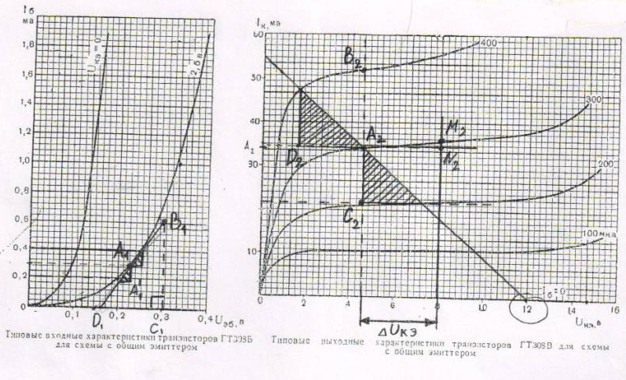

1. Статические параметры









 и  определяются по входным характеристикам.

 и  определяются по выходным характеристикам.

1. Динамические параметры

;;;

;;









;;